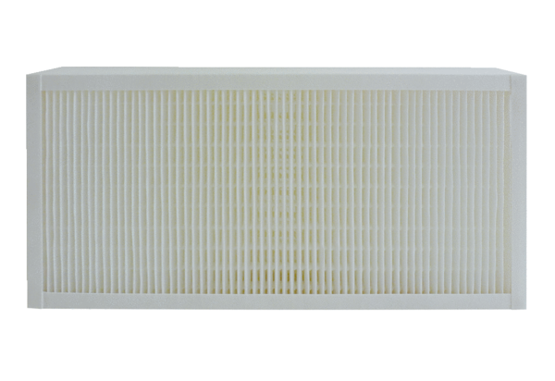Filtre à air, rechange KFF 6030-5Unité de conditionnement : 1 pièceGamme: K
Numéro de référence : 0093.1215Fabricant : MAICO

